Θέμα 2^{ο}
2.1 Με βάση το παρακάτω σχήμα, να γράψετε τους αριθμούς 1, 2, 3, 4 από τη Στήλη Α και δίπλα ένα από τα γράμματα α, β, γ, δ, ε της Στήλης Β, που δίνει τη σωστή αντιστοίχιση. Σημειώνεται ότι ένα (1) γράμμα από τη Στήλη Β θα περισσέψει.
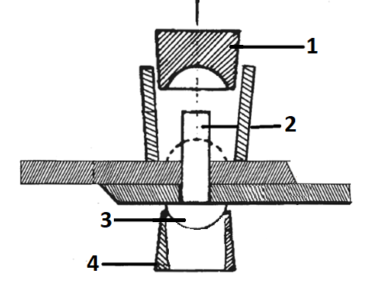
ΣΤΗΛΗ Α  Παραπάνω Σχήμα | ΣΤΗΛΗ Β  Ονομασία
 | α. Αρχική κεφαλή
 | β. Αντιστήριγμα
 | γ. Έλασμα
 | δ. Κορμός
 | ε. Κρουστική σφύρα
Μονάδες 16

2.2 Να χαρακτηρίσετε τις προτάσεις που ακολουθούν γράφοντας δίπλα στο γράμμα που αντιστοιχεί κάθε πρόταση, τη λέξη Σωστό, αν η πρόταση είναι σωστή, ή τη λέξη Λάθος, αν η πρόταση είναι λανθασμένη.
α. Στην μηχανική μέθοδο κατασκευής ηλώσεων, η σύσφιξη των ελασμάτων γίνεται με μηχανικούς σφικτήρες.
β. Για τον προσδιορισμό των ήλων απαιτούνται δύο κυρίως διαστάσεις: η διάμετρος του κορμού d (mm) και το μήκος του ήλου l (mm).
γ. Οι ηλώσεις προσκολλήσεως χρησιμοποιούνται ως ένωση για επενδύσεις μεταλλικών σκελετών με ελάσματα.
Μονάδες 9

